ООО «НТЦ НК «УРАН»

|  |  |
| --- | --- |
|  |  |

**МОДУЛЬ КОНТРОЛЯ ГРУППЫ ПРОЧНОСТИ МУФТ НКТ**

**«БУРАН 5009М»**

Рабочая инструкция оператора

редакция 1.0

БУРАН-Р-171 ДРИ

г. Екатеринбург

2018

**СОДЕРЖАНИЕ**

ВВЕДЕНИЕ 3

1. ПРОГРАММА УПРАВЛЕНИЯ 4

2. РАБОТА С МУФТАМИ 12

# ВВЕДЕНИЕ

Настоящая инструкция описывает рабочее программное обеспечение, используемое для определения группы прочности муфт НКТ на модуле «БУРАН 5009М».

Рабочее программное обеспечение установлено на компьютере шкафа управления модулем контроля группы прочности муфт НКТ «БУРАН 5009М» (далее модуль «БУРАН 5009М») БУРАН-Р-171.

Обслуживающий персонал должен владеть навыками работы с персональным компьютером под управлением операционных систем Microsoft Windows 10 или 8, в зависимости от комплектации.

**ВНИМАНИЕ! Значения параметров на рисунках в данном документе приведены для справки и могут отличаться от значений параметров, установленных при пуско-наладочных работах!**

# ПРОГРАММА УПРАВЛЕНИЯ

Программа управления модулем запускается ярлыком с «рабочего стола».

Основное окно программы приведено на рисунке 1.

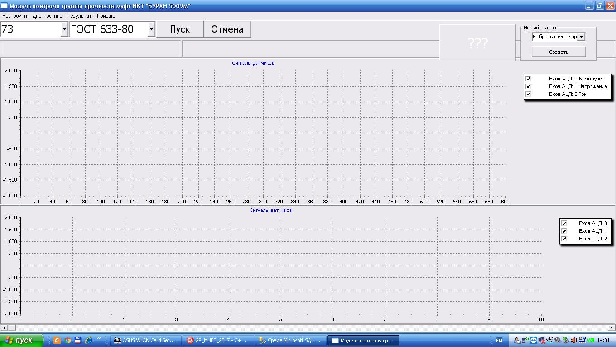

Рисунок 1. Главное окно программы

В верхней части окна расположена строка меню, состоящая из четырех пунктов: «Настройки», «Диагностика», «Результат» и «Помощь».

Под ними расположены выпадающие списки для выбора типоразмера муфты и ГОСТа, определяющего группу прочности.

Рядом с ними две кнопки, управляющие рабочим процессом – «Пуск» и «Отмена».

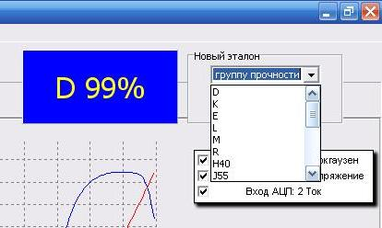Ниже расположена строка состояния с двумя полями, куда будет выводиться текстовая информация для оператора.

Результат определения группы прочности муфты выводится вверху над окнами с графиками измерений в виде буквы группы прочности (D, K и т.д.) и вероятности правильного определения в процентах на фоне определенного цвета, соответствующего этой группе прочности. (см. Рисунок 2)

Рисунок 2. Результат и добавление эталона

Рядом находится панель, позволяющая сохранять полученные результаты измерений как новый эталон выбранной группы прочности.

Ниже находятся два окна отображения сигналов.

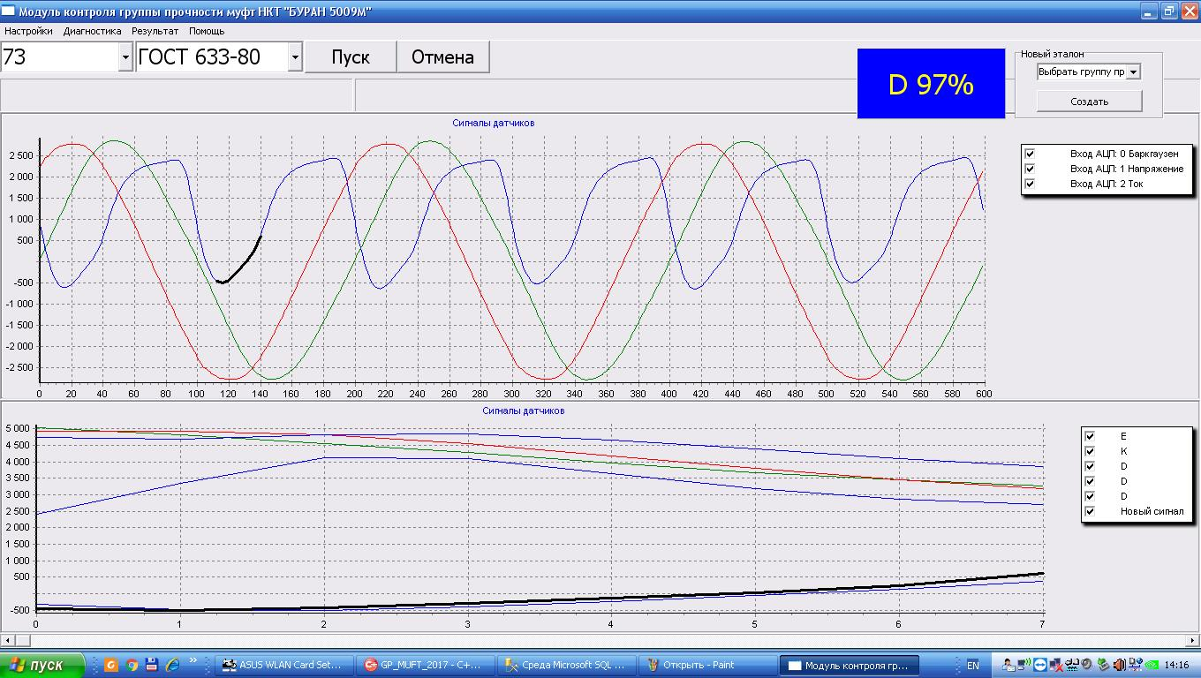

Рисунок 3. Графики измерений

Во время работы в верхнем окне выводятся три графика сигналов – график сигнала «Баркгаузен» (синим цветом), график сигнала «Напряжение» (красным цветом) и график сигнала «Ток» (зеленым цветом). Ломанная черная линия показывает положение контрольных точек на сигнале «Баркгаузен», которые и описывают характеристическую кривую текущей муфты в данном измерении. Справа от окна можно включать и отключать отображение конкретных сигналов на графике.

В нижнем окне отображаются характеристические кривые введенных образцов и характеристическая кривая текущей муфты. Характеристические кривые образцов отображаются цветами соответствующих групп прочности. Характеристическая кривая текущей муфты отображается черным цветом. Справа от окна можно включать и отключать отображение конкретных эталонов на графике.

* 1. Пункт меню **Настройки.**

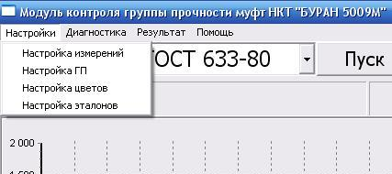Данный пункт меню разворачивается в четыре подпункта.

Рисунок 4. Меню настроек

***Для изменения параметров в каждом окне настроек ниже сначала нужно их разблокировать единовременным нажатием клавиш Ctrl + Alt + Enter. Повторное нажатие приведет к блокировке окна настроек.***

* + 1. 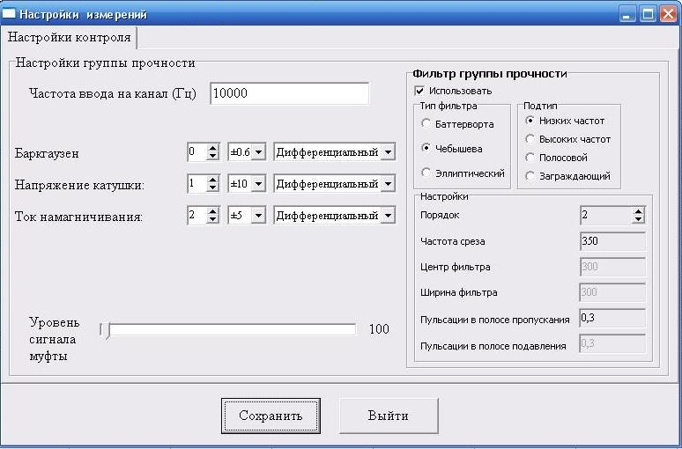***Настройка измерений.*** Активация данного подпункта приводит к открытию окна настроек сбора данных с платы АЦП L-791 и фильтра для них. ***Изменять параметры в данном окне без консультации с представителем ООО «НТЦ НК «УРАН» запрещается!***
    2. 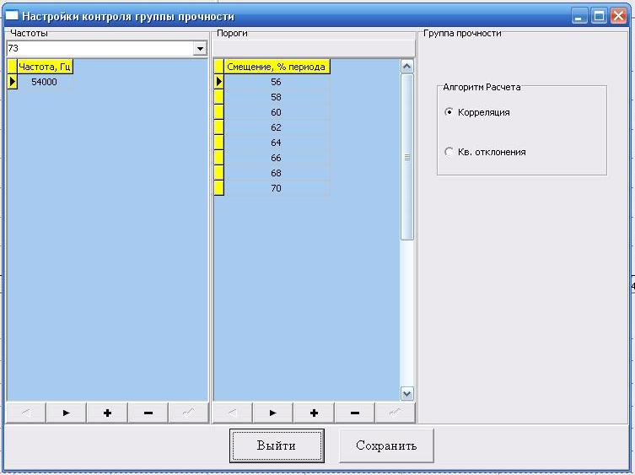 ***Настройка ГП.*** Активация данного подпункта приводит к открытию окна настроек для определения группы прочности. Здесь можно изменить частоту генератора сигнала для каждого типоразмера, настроить список пороговых смещений по сигналу напряжения, по которым строятся характеристические кривые, а также выбрать алгоритм расчета. ***Важно: кнопка «Сохранить» сохраняет в памяти компьютера лишь выбранный алгоритм расчета, а частоты и смещения сохраняются автоматически.*** ***Не рекомендуется изменять эти настройки, установленные в ходе пуско-наладочных работ. После изменения смещений не забудьте зайти в меню настроек эталонов и нажать кнопку «Пересчет всех», для корректности контроля.***

Рисунок 5. Настройки ГП

Рисунок 6. Настройки измерений

* + 1. 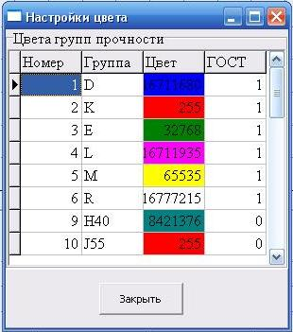 ***Настройка Цветов.*** Активация данного подпункта приводит к открытию окна настроек цветового обозначения для каждой группы прочности. При двойном нажатии мышки на любое цветное поле в столбце «Цвет» откроется окно выбора цвета для соответствующей группы прочности.

Рисунок 7. Настройки цвета

* + 1. 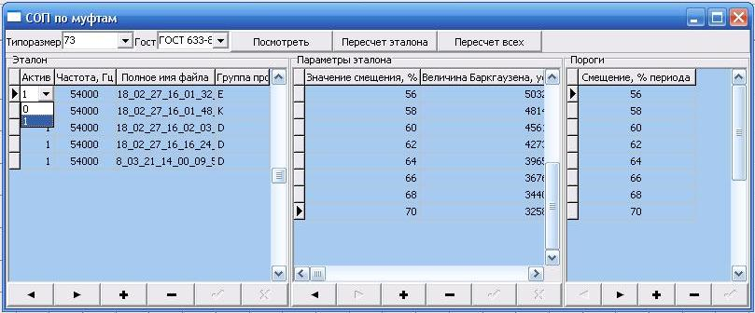 ***Настройка эталонов.*** Активация данного подпункта приводит к открытию окна настроек эталонов. Здесь эталоны можно отсортировать по ГОСТу и типоразмеру, деактивировать или удалить старый эталон, сравнить значения смещений с текущими и пересчитать характеристические кривые при необходимости. Для удобства настройки здесь также можно менять значения смещений для выбранного типоразмера, а при нажатии кнопки «Посмотреть» будет открыто окно с графиками сигналов выбранного эталона (см. Рисунок 9).

Рисунок 8. Настройки эталонов

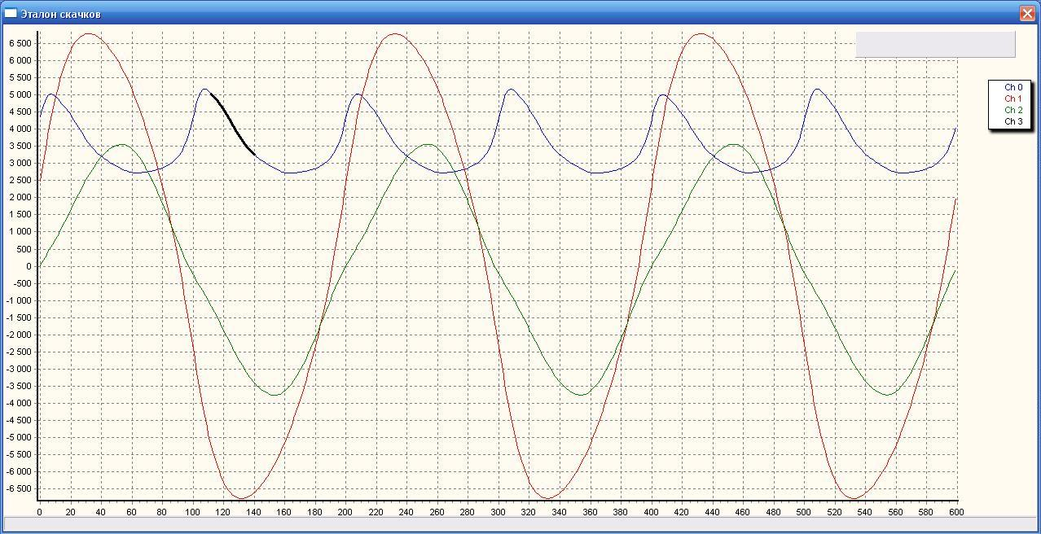***Не рекомендуется изменять настройки эталонов, установленные в ходе пуско-наладочных работ, за исключением активации и деактивации старых эталонов.***

Рисунок 9. Просмотр эталона

* 1. Пункт меню **Диагностика.**

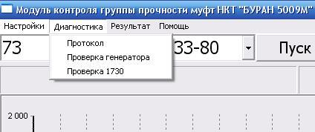Данный пункт разворачивается в три подпункта.

Рисунок 10. Меню диагностики

* + 1. ***Протокол.*** Активация данного подпункта выводит на экран окно протокола.

В окне протокола имеется чек-бокс («галочка») включения / отключения записи протокола работы в файл. ***Рекомендуется держать его во включенном состоянии.***

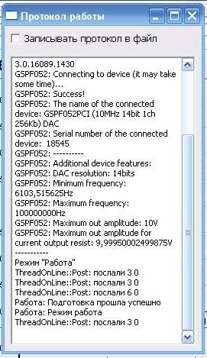

Рисунок 11. Протокол

* + 1. ***Проверка генератора.*** Активация данного подпункта выводит на экран окно диагностики генератора ГСПЧ-052.

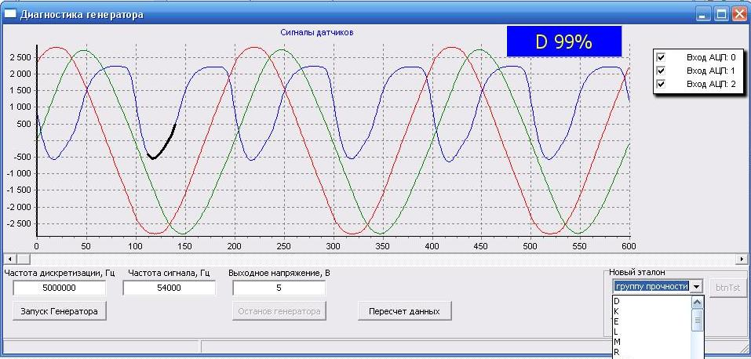

Рисунок 12. Проверка генератора

Окно содержит поля настроек платы для пробного замера. По умолчанию, для этого берутся значения соответствующие текущему типоразмеру. Нажав кнопку «Запуск Генератора», программа проведет сбор данных с датчика (для этого муфта должна уже стоять в модуле, а цепи управления включены), рассчитает группу прочности и покажет графики сигналов. Полученные от муфты данные после этого можно сразу сохранить как эталон с помощь списка в правом нижнем углу и кнопки «Создать» под ним. Кнопка «Пересчет данных» позволяет пересчитать результат замера после изменений в настройках программы, но менять их не рекомендуется.

* + 1. ***Проверка 1730.*** Активация данного подпункта открывает окно с состоянием управляющих сигналов платы PCIE-1730. Здесь можно увидеть, какие входные и выходные сигналы активны (выделены цветом) на данный момент. Слева находятся входные сигналы, а справа – выходные.

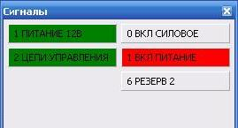

Рисунок 13. Окно сигналов

* 1. Пункт меню **Результат.**

Данный пункт разворачивается в два подпункта***.***

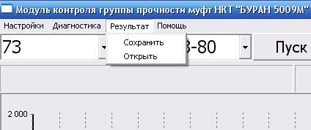

Рисунок 14. Пункт меню "Результат"

* + 1. ***Сохранить.*** Активация данного подпункта выводит на экран окно сохранения файла с собранными данными в формате “.csv”. Если же собранных данных еще нет, то окно не откроется.

***При работе на установке данные проверенных муфт не сохраняются в автоматическом режиме, но при необходимости сохранить данные можно вручную.***

* + 1. ***Открыть***. Активация данного подпункта выводит на экран окно открытия файла с ранее собранными данными в формате “.csv”. После выбора файла, данные из него будут выведены на главный экран в виде графиков, построены характеристические кривые и рассчитана группа прочности.

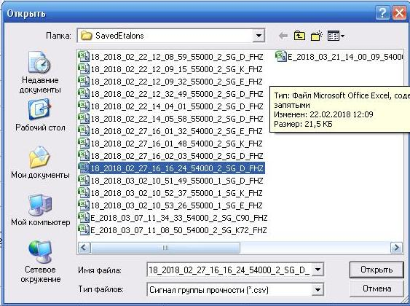

Рисунок 15. Окно открытия файла

* 1. Пункт меню **Помощь**.

Данный пункт состоит только из одного подпункта – информации «О программе». Активация данного подпункта выводит на экран окно, содержащее краткую информацию о версии программного обеспечения, дате сборки, и контактную информацию для связи с ООО «НТЦ НК «УРАН».

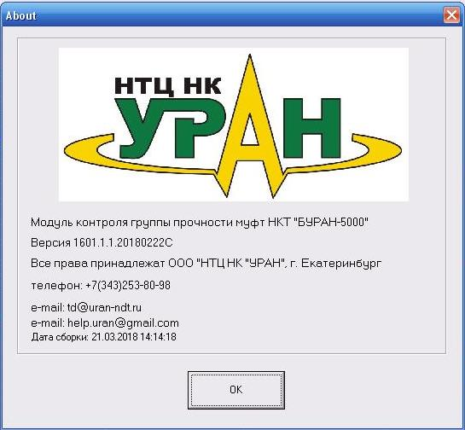

Рисунок 16. О программе

# РАБОТА С МУФТАМИ

Основные операции, выполняемые с муфтами это:

* проверка группы прочности муфты;
* добавление нового эталона муфт;
* отключение или удаление существующего эталона муфт.
  1. Проверка группы прочности муфты.



Рисунок 17. Пример результата проверки группы прочности муфт

Перед началом работы необходимо проверить правильность выбора типоразмера и ГОСТа на главном окне программы и изменить при необходимости. Также стоит проверить, что включены цепи управления (выключатель и кнопка на передней панели шкафа управления справа от монитора), а в датчике нет муфты.

После этого можно нажать кнопку «Пуск» и установка начнет собирать данные с датчика на малой мощности. Почти все кнопки на главном окне будут при этом скрыты или заблокированы, за исключением кнопки «Отмена». Если цепи управления отключены, то появится окно с соответствующим сообщением об ошибке и рабочий цикл прервется. На информационной панели прямо под кнопкой «Пуск» будет появляться текстовая информация о работе модуля. Если муфта была в датчике на момент запуска, то появится сообщение **«Уберите муфту из датчика!»**, и оператору следует вынуть муфту. Когда муфты в датчике не станет, появится сообщение **«Поставьте муфту в датчик!»**. После установки муфты и ее обнаружения модулем произойдет сбор данных. На экран будут выведены графики сигналов и характеристических кривых, а вверху слева будет показана предположительная группа прочности. На панели информации появится сообщение **«Уберите муфту из датчика!»**.

После этого цикл измерений муфт можно продолжать сколько нужно. Нажимать кнопку «Пуск» уже не надо – просто переставляйте муфты в датчике. По окончанию всех измерений нажмите кнопку «Отмена». Это остановит цикл и разблокирует весь функционал главного окна.

* 1. Добавление нового эталона муфт.

Чтобы добавить новый эталон муфт проведите замер в обычном рабочем режиме как в предыдущем пункте. После этого остановите цикл, нажав кнопку «Отмена», чтобы разблокировать управление. В появившейся справа сверху панели, выберите подходящую группу прочности и нажмите «Создать» – эталон добавлен. Альтернативно данные эталона могут быть загружены из файла с расширением .CSV и тогда замеры проводить не надо. Также можно сохранить эталон из окна «Диагностика генератора».

* 1. Отключение или удаление существующего эталона муфт.

Для отключения или удаления существующего эталона нужно открыть в пункте меню «Настройки» подпункт «Настройки эталонов». В открывшемся окне (см. **Ошибка! Источник ссылки не найден.**Рисунок 1) разблокируйте управление.

 После этого найдите нужный эталон в таблице слева. Если нужно, используйте фильтры для сортировки по типоразмеру и ГОСТу. Для отключения или включения эталона щелкните два раза левой кнопкой мыши на первой ячейке в строке нужного эталона и смените статус из выпадающего списка на нужный: 0 – отключен, 1 – включен. Чтобы удалить эталон – выберите нужную строку нажатием левой кнопки мыши и нажмите на кнопку с пиктограммой «-» внизу таблицы. После чего подтвердите удаление.

Рисунок